CREMA ARTESANAL
INVESTIGACIÓN DE MERCADOS DESCRIPTIVA
Mgst. Olga Cristina Camey Noack
2022
Contenido
Sección 1. Antecedentes 7
¿Cómo nace el emprendimiento? 7
Características del producto crema artesanal 7
Sección 2. Planteamiento del problema 8
2.1. Tema de la investigación 9
2.2. Pregunta de investigación 9
2.3. Hipótesis de la investigación 9
2.4. Objetivos de Investigación 9
2.4.1. Objetivo general 10
2.4.2. Objetivos específicos 10
2.5. Variables de investigación 10
2.5.1. Variables de investigación conceptuales 11
2.5.2. Variables de investigación operativas 11
2.7. Alcances y límites de la investigación de mercados 11
Sección 3. Metodología de investigación 12
3.1. Fuentes de investigación 12
3.1.1. Fuentes primarias 12
3.1.2. Fuentes secundarias 12
3.2. Diseño de la metodología de investigación 12
3.3. Caracterización del Universo 13
3.3.1. Sujeto de investigación 13
3.4.1. Marco muestral 13
3.4.2. Unidades de muestreo 14
3.4.3. Errores no atribuibles al muestreo 14
3.4.4. Selección del método de muestreo 15
3.4.5. Determinación del tamaño de muestra 15
3.4.6. Determinación del tamaño de muestra y error muestral 15
3.4.7. Distribución de la muestra por variables 16
3.5. Elaboración del instrumento recopilación de datos 17
3.6. Diseño de campo 17
3.7. Vaciado, tabulado y gráficos 17
3.8. Interpretación de resultados 18
Sección 4. Propuesta económica del estudio 18
Sección 5. Interpretación de resultados finales 20
Perfil de los encuestados 20
Sexo de los encuestados 20
Edad de los encuestados 21
Estado civil de los encuestados 21
Hábitos y patrones de compra y consumo de los encuestados 24
1. Costumbres de uso de crema para cuidado del rostro 24
2. Frecuencia diaria de aplicación de crema para el cuidado del rostro 26
3. Compra de tipo de crema para el cuidado del rostro 27
4. Características preferidas de las cremas para el cuidado del rostro 29
5. Tamaño de envase para la compra de crema orgánica tipo artesanal 31
6. Grado de aceptación hacia el concepto de crema orgánica tipo artesanal 33
7. Grado de confianza del concepto de crema orgánica tipo artesanal 35
8. Nivel de importancia a la garantía de crema orgánica tipo artesanal 36
9. Grado de importancia a la marca de crema orgánica tipo artesanal 38
10. Vida útil adecuada para crema orgánica tipo artesanal 40
11. Precio deseado para compra de crema orgánica tipo artesanal 100 gramos 42
12. Tipo de promoción atractiva en compra de crema orgánica tipo artesanal 44
13. Lugar de compra de crema orgánica tipo artesanal 46
Sección 6. Conclusiones 48
ANEXO 1. 53
Pregunta 14. Comentario adicional 53
ANEXO 2. 56

Facultad de Ciencias Económicas y Empresariales
Departamento de Marketing

Mgst. Claudia Ramírez de Girón
Director de Licenciatura en Marketing

Mgst. Claudia María Moreno de Pinto
Coordinadora Académica de Carrera

Mgst. Olga Cristina Camey de Noack
Catedrática titular del curso de Investigación de Mercados

Supervisión general de campo
Mgst. Olga Cristina Camey de Noack
Estudiantes que participaron en diversas fases de la investigación
Elaboración del Instrumento
Recopilación de datos de campo
Tabulación elaboración de cuadros y gráficos en Google Drive
Presentación final
ARGUETA MARROQUÍN CLENCY VICTORIA
AVILA DÁVILA ESTEBAN
BALSELLS CUESTAS NICOLÁS
BOLAÑOS GRAMAJO MARÍA CLAUDETTE
CABRERA GARCÍA JOSÉ RODRIGO
CARAZO VIAU MARÍA ANDREA
CHANG MÉRIDA LUCILA MARIANA
CHUB BOLAÑOS ANGIE MIREYA
CIFUENTES HERNÁNDEZ CINDY ELIZABETH
CONTESTI ARREAGA CARLOS EMILIO
CORDÓN FLORES WERNER SAÚL FERNANDO
CURRUCHICH VILLATORO JUAN DANIEL
DE LEÓN FIGUEROA DANIELA
GALVEZ ORELLANA MARIA DANIELLA
GARCÍA ESTRADA ANALÍA
GONZÁLEZ BARRIOS ANDREA MARÍA
HERNÁNDEZ ARGUETA CAMILA
JIMÉNEZ ESPAÑA LESLIE DIANNE
LÓPEZ VÉLIZ KENNDY ALEJANDRA
MARROQUÍN CEREZO JOSÉ GABRIEL
MIJANGOS RODRÍGUEZ JAVIER
MIRANDA ARREOLA ELIZABETH MICHELLE
MORALES GARRIDO EDDYE ANDRÉ
PIEDRA SANTA TAMAYO NATALIA IKARIT
PINTO MORALES PABLO ANDRE
PORRES TAMBASCO ANDREA VIVIANA
RÍOS CONTRERAS MARÍA ANTONIA
TORRES ORTEGA BRYAN ENRIQUE
VALLE DIAZ JOSE FABIAN
VILLEDA CÁRCAMO PABLO CESAR
ZAPETA CANEL MADELYNE DAYANE

Caracterización de preferencias de uso y consumo del mercado meta de la crema orgánica de tipo artesanal para cuidado de rostro en la Metrópoli

Sección 1. Antecedentes

¿Cómo nace el emprendimiento?
Rocío Blanco se consideraba una emprendedora que decidió crear un producto cosmético para el cuidado de la piel del cutis, así nace la marca Nai, la cual tiene un origen griego por la descendencia de los antepasados de su creadora.

Características del producto crema artesanal
El producto artesanal para cuidado de la piel es una crema a base de componentes que cuidan y suavizan la piel del rostro: ácido hialurónico y aceites esenciales principalmente.

Beneficios de la crema artesanal
Los beneficios de la crema orgánica de tipo artesanal para rostro son:
- Utilización en la piel del rostro y cuello;
- Utilización en la piel de manos, brazos y cuerpo;
- Uso diario por la mañana y noche
- Consistencia cremosa y olor agradable

Precio de la crema artesanal
El precio de la crema orgánica de tipo artesanal para la presentación de 250 ml., es de Q. 250.00 directamente al consumidor, ésta es presentación única.

Distribución de la crema artesanal
La distribución de la crema orgánica de tipo artesanal Nai se realiza por medio de la plataforma social Facebook, directamente manejada por la emprendedora.

Promoción de la crema artesanal
La promoción de la crema orgánica de tipo artesanal no se ha considerado en la actualidad.

Sección 2. Planteamiento del problema
El planteamiento del problema de la crema orgánica de tipo artesanal NAI es investigar el mercado sobre las preferencias de uso y consumo en productos de cuidado de la piel del rostro dirigida a hombres y mujeres en grupos de edades entre 20 a 40 años a más de nivel socioeconómico medio alto y medio.
Investigación sobre el grado de aceptación de la crema orgánica de tipo artesanal NAI en presentaciones más pequeñas de 50 ml y/o 25-30 ml.

Algunas de las variables de interés para la investigación de mercados que se definen en la problemática sobre el grado de aceptación de esta categoría de productos, se enuncian así:
- El posicionamiento de marca de las cremas orgánicas de tipo artesanal cuidado de la piel del rostro según las percepciones de los consumidores;
- El precio está establecido en Q. 250.00 y si el consumidor está dispuesto a obtener este producto a ese precio;
- La distribución del producto crema orgánica de tipo artesanal NAI en redes sociales Facebook y otros medios interactivos;
- Producción mensual de las cremas orgánicas de tipo artesanal cuidado de la piel del rostro NAI de 4 a 6 docenas mensuales o más dependiendo la demanda de una presentación para crecimiento de la misma en otros canales de distribución.
- Sitio web del emprendimiento para e-commerce cremas orgánicas de tipo artesanal cuidado de la piel del rostro según las nuevas tendencias que los consumidores estarán dispuestos a informarse y acceder a la compra de este tipo de productos;
- Promoción de la crema orgánica de tipo artesanal cuidado de la piel del rostro desarrollo de propuesta sobre el atractivo que puedan tener para los consumidores;
- Frecuencia y uso de producto crema orgánica de tipo artesanal cuidado de la piel del rostro (contorno de ojos y cuello 2x1)
- Necesidad de respaldo, garantía y respaldo de calidad del producto crema orgánica de tipo artesanal cuidado de la piel del rostro.
- Vida útil de dos años cremas orgánicas de tipo artesanal cuidados de la piel del rostro.
- Concepto de producto artesanal (hecho en casa; hecho con respaldo de experto) que tan aceptable es el mismo;
- Grado de aceptación de cremas orgánicas de tipo artesanal cuidado de la piel del rostro en eventos para productos artesanales como tendencia.

2.1. Tema de la investigación
Caracterización de preferencias de uso y consumo del mercado meta de la crema orgánica de tipo artesanal para cuidado de rostro en la Metrópoli

2.2. Pregunta de investigación
¿Cuál es la caracterización de preferencias de uso y consumo del mercado meta de la crema orgánica de tipo artesanal para cuidado de rostro en la Metrópoli?

2.3. Hipótesis de la investigación
La caracterización de preferencias de uso y consumo del mercado meta de la crema orgánica de tipo artesanal para cuidado de rostro en la Metrópoli.

2.4. Objetivos de Investigación
Los objetivos de la investigación generales y específicos fueron los siguientes:

2.4.1. Objetivo general
Investigar sobre las características de preferencias de uso y consumo del mercado meta de la crema orgánica de tipo artesanal para cuidado de rostro en la Metrópoli.

2.4.2. Objetivos específicos
- Determinar el grado de aceptación de los consumidores hacia la categoría de cremas orgánicas de tipo artesanal para el cuidado del rostro.
- Establecer si el consumidor está dispuesto a comprar Sitio web las cremas orgánicas de tipo artesanal para cuidado de la piel del rostro.
- Investigar la preferencia del lugar de compra de la crema artesanal.
- Determinar la disposición de pago para las cremas orgánicas de tipo artesanal para cuidado de la piel del rostro del consumidor.
- Determinar la frecuencia y uso de producto crema orgánica de tipo artesanal para cuidado de la piel del rostro.
- Establecer el grado de aceptación del concepto de las cremas orgánicas de tipo artesanal para cuidado de la piel del rostro.
- Investigar el grado de confianza del concepto de producto artesanal.
- Investigar sobre el grado de aceptación del tamaño preferido de la crema orgánica de tipo artesanal en presentaciones más pequeñas de 150, 100, 50 ml y/o 30 ml.
- Establecer el tipo de promoción de la crema orgánica de tipo artesanal para cuidado de la piel del rostro
- Vida útil de dos años cremas artesanal cuidados de los pies del rostro.

2.5. Variables de investigación
Las variables conceptuales y operativas de la investigación fueron las siguientes:

2.5.1. Variables de investigación conceptuales
- Mercado meta
- Preferencias de uso y consumo
- Crema orgánica de tipo artesanal para el rostro

2.5.2. Variables de investigación operativas
- Disposición de compra en sitio web
- Preferencia del lugar de compra
- Disposición de pago
- Frecuencia y uso de
- Grado de aceptación
- Grado de confianza
- Garantía/calidad
- Grado de aceptación del tamaño
- Tipo de promoción

2.7. Alcances y límites de la investigación de mercados
Los alcances y límites de la investigación de mercados se dan según:
- Tiempo: la entrega del informe final se realizó la segunda semana de noviembre de 2022;
- Costo: la estimación de la propuesta económica de la investigación no aplica para la empresa cliente de la categoría de crema artesanal;
- Lugar: los encuestado para esta investigación son vecinos de la ciudad de Guatemala y municipios conurbados.

Sección 3. Metodología de investigación
A continuación, se presenta la metodología de la investigación descriptiva concluyente:

3.1. Fuentes de investigación
Las fuentes de investigación fueron las siguientes:

3.1.1. Fuentes primarias
Las fuentes primarias de investigación fueron los sujetos idóneos o unidades muestrales determinados que se recopilaron por medio de:
- Encuestas por medio de enlace por internet

3.1.2. Fuentes secundarias
Las fuentes secundarias de la investigación fueron:
- Medios escritos con circulación diaria en Guatemala para revisar artículos sobre la categoría de cremas artesanales.
- Sitios web para indagar sobre información de la categoría de cremas artesanales.
- Documentos en línea (blogs, otros) de fuentes secundarias confiables para indagar sobre información de la categoría de cremas orgánicas de tipo artesanal en la ciudad de Guatemala.

3.2. Diseño de la metodología de investigación
El diseño de la metodología de investigación, se presentó de la siguiente forma: Diseño transversal donde la muestra se vinculó con personas de grupos etarios entre los 20 a 40 años, quienes opinaron sobre los nuevos patrones de comportamiento y hábitos de uso de la categoría de cremas artesanales.

3.3. Caracterización del Universo
El Universo se representó por el segmento primario de interés para la investigación, según los sujetos investigados.

3.3.1. Sujeto de investigación
El segmento de mercado primario fue caracterizado según variables geo demográfica, psicográficas y conductuales así:
- Variable demográfica: personas mayores entre 20 a 40 años, de sexo masculino o femenino, de niveles socioeconómicos C+ y C, actualmente laboran en cualquier profesión u oficio y/o estudian centros de educación superior, tiene su propio emprendimiento o negocio establecido.
- Variable geográfica: habitan en la ciudad de Guatemala
- Variable psicográfica: el estilo de vida de estos sujetos es dinámico y les exige un cuidado personal diario recurriendo a la nueva tendencia de uso y consumo de productos naturales elaborados artesanalmente, entre estos, cremas orgánicas de tipo artesanal que eviten productos químicos que dañen la piel, además de dar los beneficios en la piel más sana y bonita, son productos que se obtienen a precios más favorables que algunas marcas industriales ya establecidas.
- Variable conductual: el patrón de consumo de la categoría de cremas orgánicas de tipo artesanales de uso y aplicación diaria, la rutina incluye la aplicación por la mañana después del baño y por la noche previo a acostarse.

3.4. Diseño de método de muestra
El diseño de la muestra se definió de la siguiente manera:

3.4.1. Marco muestral
El marco muestral se definió como los elementos que componen la población que se determinó y de la cual se extrajo la muestra. Estos elementos a investigar fueron individuos dispuestos a participar en la investigación.

3.4.2. Unidades de muestreo
Las unidades de muestreo fueron los sujetos que estuvieron dispuestos a ser encuestados según se describen a continuación:
Cuadro 1
Unidad de muestreo y descripción.
Unidad de muestreo | Descripción
Personas mayores de edad | Personas mayores entre 20 a 40 años, de sexo masculino o femenino, de niveles socioeconómicos C típico, actualmente laboran en cualquier profesión u oficio y/o estudian centros de educación superior, tiene su propio emprendimiento o negocio establecido, habitan en la ciudad de Guatemala. El estilo de vida de estos sujetos es dinámico y les exige un cuidado personal diario recurriendo a la nueva tendencia de uso y consumo de productos naturales elaborados artesanalmente, entre estos, cremas orgánicas de tipo artesanal que eviten productos químicos que dañen la piel, además de dar los beneficios en la piel más sana y bonita, son productos que se obtienen a precios más favorables que algunas marcas industriales ya establecidas. El patrón de consumo de la categoría de cremas orgánicas de tipo artesanales de uso y aplicación diaria, la rutina incluye la aplicación por la mañana después del baño y por la noche previo a acostarse.
Elaboración propia, 2022.

3.4.3. Errores no atribuibles al muestreo
Los errores no atribuibles al muestreo fueron minimizados según cada uno de los actores que intervendrán en la investigación:
- El investigador: errores de sustitución de la información, de definición de la población, de marco del muestreo, entre otros.
- Los entrevistadores: errores en la selección de los entrevistados, al preguntar, al registrar información y posibilidades de hacer trampa;
- Los entrevistados: errores por incapacidad y por falta de disposición.

3.4.4. Selección del método de muestreo
La selección del método de muestreo para encuestas fue no probabilística bajo la modalidad de sujeto voluntario y cuotas.

3.4.5. Determinación del tamaño de muestra
La determinación del tamaño de muestra fue de la siguiente forma:
Cuadro 2
Número de casos, Unidad de muestreo, técnica de recopilado.
No | Unidad de muestreo | Técnica de recopilado
362 | Personas mayores de edad (ver descripción en sujeto de investigación. | Encuestas por internet
Elaboración propia, 2022.

3.4.6. Determinación del tamaño de muestra y error muestral
El tamaño de la muestra quedó definido para las siguientes variables según la fórmula aplicada:
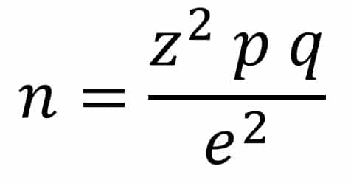

n Tamaño de la muestra (362 casos observados)
Z Nivel de confiabilidad (95%)
p Proporción de la población con la característica deseada (0,5%)
q Proporción de la población sin la característica (0,5%)
d Margen de error (4.078%)
N Población

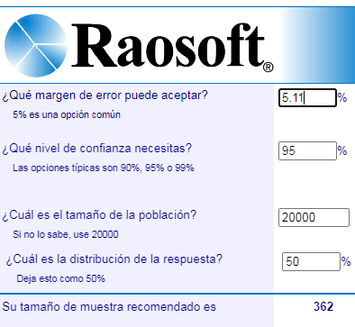
http://www.raosoft.com/samplesize.html
Fuente: Plataforma Sample Size Calculator, Raosoft, 2022.

3.4.7. Distribución de la muestra por variables
La distribución de la muestra variables geo demográfica, según la segmentación de mercados fue la siguiente:
Cuadro 3.
Distribución de la Muestra por variables de segmentación:
% | Base | 17,357,886
6.1% | Ciudad | 1,058,831
38.0% | NSE | 402,356
31.3% | Edad | 125,937
48.0% | Hombres | 60,450
52.0% | Mujeres | 65,487
% | Base | Muestra
Casos de estudio | Muestra | 362
50.0% | Hombres entre 20 a 40 | 181
50.0% | Mujeres entre 20 a 40 | 181
Elaboración propia. Fuente Datos de población proyecciones INE 2022.

3.5. Elaboración del instrumento recopilación de datos
El instrumento de investigación aplicado para recopilar datos fue un cuestionario de preguntas cerradas a los sujetos de la investigación por medio de un formulario de preguntas en línea, elaborado en Google Forms para llevar a cabo el estudio.

A continuación, se brinda el enlace enviado a los encuestados:
https://forms.gle/fjPzdoY9TGTXPQyz9

3.6. Diseño de campo
El diseño de campo aplicado fue según el marco muestral definido en la investigación, para ellos se utilizó el formato de cuestionario generado en Google Forms y se generó un enlace para que fuera compartido con los encuestadores durante el recopilado de datos en campo.

Los encuestadores se dividieron el trabajo según la cuota de encuestas en línea que les fue asignado a cada pareja durante el recopilado de datos de campo. La cuota asignada por equipo fue de 20 encuestas de los cuales el 50% se aplicaron a personas de sexo masculino y 50% a personas de sexo femenino.

La supervisión de campo y recopilación de datos, estuvo a cargo de la catedrática del curso de Investigación de Mercados, Mgst. Olga Cristina Camey de Noack, quien estuvo a cargo del proyecto.

3.7. Vaciado, tabulado y gráficos
El vaciado de información se realizó en formatos diseñados para las encuestas según se mostró en la Hoja Excel generada en Google Forms para el manejo y movilización de captación de datos. Luego se realizaron las gráficas según los resultados obtenidos de los datos observados de la muestra.

3.8. Interpretación de resultados
La interpretación de resultados se realizó en un documento diseñado para este efecto. Luego se realizó la presentación de resultados obtenidos a la empresa cliente y demás interesados.

Sección 4. Propuesta económica del estudio
La propuesta económica se realizó considerando costos directos, costos indirectos y la integración de costos totales. Esta propuesta económica no tiene ningún valor para la empresa cliente.
Cuadro 4.
Costos directos
Descripción | Valor unitario | Quetzales
Recopilación de datos de campo por encuestador por boleta, total 362 boletas recopiladas | Q 50.00 | Q 18,100.00
Tabulación de datos de campo por encuestador por boleta, total 362 | Q 30.00 | Q 10,860.00
Ingreso de datos página compartida a Google Drive por pregunta a Excel, cuadros y gráficas | Q 1,000.00 | Q 1,000.00
Útiles de oficina | Q 200.00 | Q 200.00
Imprevistos, total pago único | Q 700.00 | Q 700.00
Costos directos |  | Q 30,860.00
Elaboración propia, 2022.

Cuadro 5.
Costos indirectos
Descripción | Valor Qs.
Honorarios del diseño de propuesta de investigación de mercados (4 horas por Q. 500.00/hora) | Q 2,000.00
Honorarios de investigación exploratoria previa a investigación (grupo focal) 4 horas x Q.1500.00/hora | Q 6,000.00
Supervisión de trabajo de campo (10.0% costo directo) | Q 3,086.00
Supervisión de tabulación de datos en hojas Excel y gráficos (5 horas x Q.600.00/hora) | Q 3,000.00
Honorarios por análisis de datos y elaboración de informe final (8 horas x Q.1500/hora) | Q 12,000.00
Costos indirectos | Q 26,086.00
Elaboración propia, 2022.

Cuadro 6.
Costos totales
Descripción | Valor total
Costos directos totales | 30,860.00
Costos indirectos totales | 26,086.00
Total, de costos directos e indirectos | 56,946.00
Utilidad 25.0% | 18,982.00
Total | 75,928.00
Elaboración propia, 2022.

Sección 5. Interpretación de resultados finales
A continuación, se presenta la interpretación de resultados finales de la realizada sobre “Investigación del mercado meta sobre el grado de aceptación de la crema orgánica de tipo artesanal para cuidado de rostro en la Metrópoli”.

Perfil de los encuestados

Sexo de los encuestados
A continuación, se presentan en el gráfico 1, sobre los resultados de los encuestados según sexo:
- Masculino
- Femenino
Gráfico 1
Sexo

Elaboración propia, 2022. Casos estudiados 362.
El perfil del encuestado en la muestra representativa de la población se distribuyó en un 50.0% de personas de sexo masculino y el otro 50.0% de personas de sexo femenino para un total de 362 casos.

Edad de los encuestados
La edad de los encuestados se enfocó en personas entre los 20 a 40 años.

Estado civil de los encuestados
El gráfico 2 muestra los obtenidos de los encuestados según su estado civil:
- Soltero
- Casado
- Unido de hecho.

Gráfico 2
Estado civil

Elaboración propia, 2022. Casos estudiados 362.

Los resultados según los encuestados mostraron que el 86.0% son solteros, el 10.0% son casados y tan solo el 4.0% son unidos de hecho.

Ocupación u oficio
A continuación, se presentan en el gráfico 3 los resultados de los encuestados según su ocupación u oficio en la escala de medición aplicada fue la siguiente
- Labora
- Estudia
- Ambos
- Ninguno

Gráfico 3
Ocupación u oficio

Elaboración propia, 2022. Casos estudiados 362.

La ocupación u oficio de los encuestados indican que 5 de cada 10 personas estudian, 2 de cada 10 laboran y 3 de cada 10 solamente estudian, luego tanto solo 2 de 10 encuestados indicaron que no estudian ni laboran.

Lugar de residencia
El lugar de residencia de los encuestados según la escala de medición fue:
- Ciudad de Guatemala
- Otro municipio

Gráfico 4
Lugar de residencia

Elaboración propia, 2022. Casos estudiados 362.

Los encuestados indicaron que el 93.0% tienen su residencia en la ciudad de Guatemala y tan solo el 7.0% viven en fuera de la metrópoli.

Hábitos y patrones de compra y consumo de los encuestados
Los hábitos y patrones de compra y consumo de los encuestados sobre el uso de la categoría de cremas para el cuidado del rostro se investigaron en este estudio, especialmente porque se tiene el interés de indagar sobre las opiniones de personas de sexo masculino por ser un producto de cuidado del rostro, clasificado entre los productos de cuidado personal y de belleza.

Costumbres de uso de crema para cuidado del rostro
La costumbre de uso de crema para el cuidado del rostro se midió en una escala nominal de la siguiente forma:
- Siempre
- A veces
- Nunca

Gráfico 5
Costumbres de uso de crema para cuidado del rostro

Elaboración propia, 2022. Casos estudiados 362.

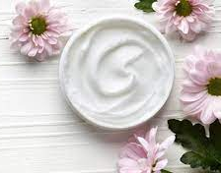
Sobre las costumbres de uso de crema para el cuidado del rostro, el 46.0% de los encuestados indicaron que siempre aplican crema, luego el 38.0% indicaron que a veces y el 16.0% opinaron que nunca se aplican este tipo de producto. Del 16.0% de encuestados que nunca se aplican crema en el rostro, el 13.5% son hombres y tan solo el 2.5% son mujeres.

Frecuencia diaria de aplicación de crema para el cuidado del rostro
La frecuencia diaria de aplicación de crema para el cuidado del rostro se aplicó con la siguiente escala de medición:
- Por la mañana
- Por la noche
- Por la mañana y noche
- No me aplico

Gráfico 6
Frecuencia diaria de aplicación de crema para el cuidado del rostro

Elaboración propia, 2022. Casos estudiados 362.

La frecuencia diaria en la aplicación de cremas para cuidado personal se tiene que el 33.0% de encuestados opinaron que se aplican la crema en el rostro en la mañana y el 17.0% se aplican la crema en el rostro por la noche, luego el 34.0% opinaron que aplican por la mañana y la noche solo el 16.0% no se aplica ningún tipo de crema en el rostro.

Compra de tipo de crema para el cuidado del rostro
La compra de tipo de crema para el cuidado del rostro se presentó a los encuestados con las siguientes opciones en la escala de medición:
- Comercial (se formula con productos sintéticos, químicos y artificiales producción industrial)
- Orgánica (libre de sintéticos y aditivos artificiales producción artesanal)
- Ambas
- Ninguna

Gráfico 7
Compra de tipo de crema para el cuidado del rostro

Elaboración propia, 2022. Casos estudiados 362.

Como se ha indicado anteriormente, las cremas para el cuidado de la piel pueden ser comerciales (tipo industrial) características de marcas famosas comercializadas en el mercado que utilizan productos y colorantes químicos y sintéticos. Luego las cremas orgánicas de (tipo artesanal) son características por ser elaboradas libres de materia prima sintética ni colorantes artificiales, mejorando la condición de la piel debido a que no producen alergias ni reacciones cutáneas.
Las preferencias de consumo están más asentadas para cremas comerciales de fabricación industrial en un 48.0% según los encuestados mientras las cremas de tipo artesanal las prefieren el16.0% de los encuestados. Las cremas comerciales ofrecen promesas todo en uno para perfeccionar la piel hecha con una alternativa natural de productos para hidratar profundamente, manchas oscuras, así como soluciones para líneas finas y arrugas, tono de piel desigual, pérdida de firmeza y elasticidad. Además, el 21.0% de los encuestados muestran predilección por ambos tipos de cremas, tanto industriales como artesanales.

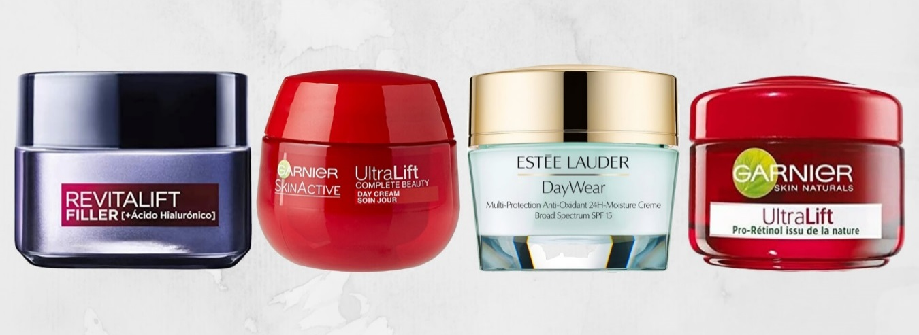
https://www.vozpopuli.com/parati/mejores-cremas-faciales.html

Características preferidas de las cremas para el cuidado del rostro
Las características preferidas de las cremas para el cuidado del rostro se midieron según las siguientes opciones para los encuestados:
- Aceites emolientes
- Con aroma
- Cremosa
- Hipo alergénico
- Rápida absorción
- Sin aroma
- Otra característica

Gráfico 8
Características preferidas de las cremas para el cuidado del rostro

Elaboración propia, 2022. Casos estudiados 362.

Las preferencias de los encuestados sobre las características de cremas para el rostro indistintamente sin son comerciales o artesanales se inclinaron en un 34.0% de opiniones en la rápida absorción de la misma en el rostro. Luego prefirieron las cremas hipo alergénicas con el 15.0% de opiniones.

El aroma o “sin aroma” son características que tuvieron 12.0% -13.0% de opiniones respectivamente, sin diferencia significativa. Los aceites emolientes lo prefieren tan solo el 6.0% de los encuestados.
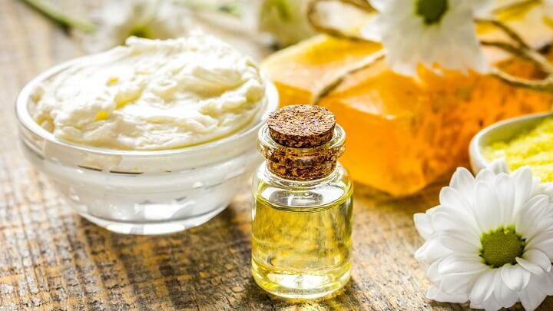

Tamaño de envase para la compra de crema orgánica tipo artesanal
El tamaño de envase más atractivo para la compra de crema orgánica tipo artesanal para el cuidado del rostro se midió en la escala con las siguientes presentaciones:
- Pomo de 50 gramos (pequeño)
- Pomo de 100 gramos (mediano)
- Pomo de 150 gramos (grande)

Gráfico 9
Tamaño de envase más atractivo para la compra de crema orgánica tipo artesanal

Elaboración propia, 2022. Casos estudiados 362.

Las cremas orgánicas de tipo artesanal han cobrado importancia tanto en su contenido como en los tamaños preferidos de los mercados de productos para el cuidado del rostro.

Los encuestados opinaron con el 61.0% de respuestas que el tamaño preferido es el pomo de 100 gramos (mediano), siguiéndole el pomo de 50 gramos con el 23.0% de opiniones y el pomo de 150 gramos con el 17.0% de respuestas.
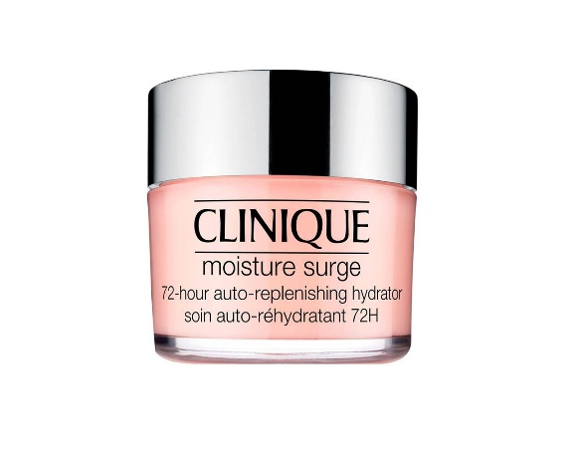
Cabe mencionar que las cremas comerciales en la mayoría de marcas manejan los pomos de 50 gramos y de 100 gramos. También hay presentaciones en tubos de 50 gramos para las cremas comerciales de reconocidas marcas cuya venta se realiza en farmacias y tiendas especializadas en cosmética.

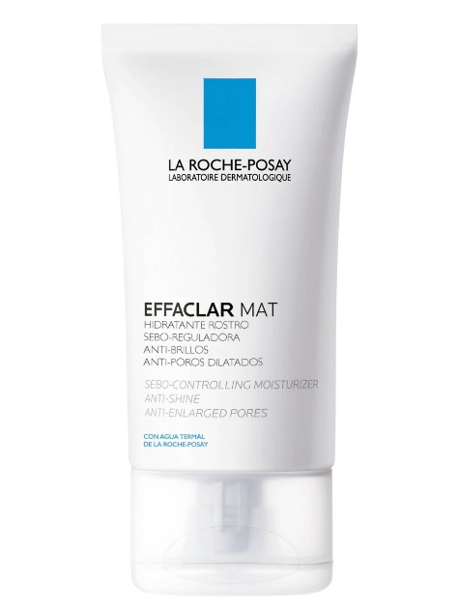

Presentación en tubo de 50 gramos marca
La Roche-Posay de venta en farmacias.

Grado de aceptación hacia el concepto de crema orgánica tipo artesanal
El grado de aceptación hacia el concepto de crema orgánica se midió con una escala de Likert de cinco niveles:
- Muy aceptado
- Aceptado
- Medio
- Poco aceptado
- No aceptado

Gráfico 10
Grado de aceptación hacia el concepto orgánico

Elaboración propia, 2022. Casos estudiados 362

El concepto de crema orgánica de tipo artesanal según las opiniones de los encuestados en muy aceptable en un 58.0% y aceptable en un 20.0%, las tendencias hacia este concepto han venido asentándose en las últimas dos décadas, lo cual significa que es libre de componentes nocivos para la piel y para la salud del humano. El 7.0% indicaron que este término es poco aceptable o no aceptable para los encuestados.
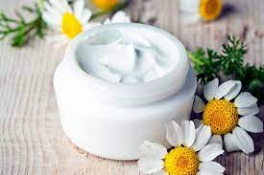

Grado de confianza del concepto de crema orgánica tipo artesanal
El grado de confianza hacia el concepto de crema orgánica se midió con una escala de Likert de cinco niveles:
- Muy confiable
- Confiable
- Medio
- Poco confiable
- No confiable

Gráfico 11
Grado de confianza hacia el concepto de crema orgánica

Elaboración propia, 2022. Casos estudiados 362

Así como se ha dado un grado de aceptación del 58.0% de los encuestados hacia el concepto de crema orgánica tipo artesanal, también hay un grado de muy confiable según el 48.0% y de confiable con el 25.0% de las opiniones de los encuestados. El 7.0% indicaron que es poco confiable o no confiable el concepto de crema orgánica. El término confiable significa que es seguro y fiable en su uso y funcionamiento.

Nivel de importancia a la garantía de crema orgánica tipo artesanal
El nivel de importancia hacia la garantía de una crema orgánica tipo artesanal para el cuidado del rostro se midió con una escala de Likert de cinco niveles:
- Muy importante
- Importante
- Medio
- Poco importante
- Sin importancia

Gráfico 12
Nivel de importancia hacia la garantía de una crema orgánica tipo artesanal

Elaboración propia, 2022. Casos estudiados 362

El concepto de garantía es una característica del campo de la cosmética, en este caso crema orgánica, que tiene un periodo funcionamiento durante su aplicación, que no causará inconvenientes en la piel de quien se aplica el producto. Por tanto, los encuestados opinaron en un 62.0% como muy importante la garantía del producto, luego como importante en un 17.0%. Tan solo el 6.0% le dan poca o ninguna importancia a la garantía de este tipo de producto.
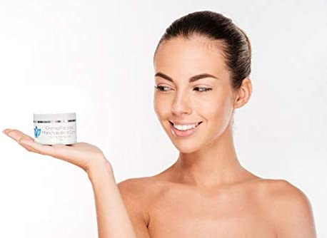

Grado de importancia a la marca de crema orgánica tipo artesanal
El grado de importancia hacia la marca de una crema orgánica tipo artesanal para el cuidado del rostro se midió con una escala de Likert de cinco niveles:
- Muy importante
- Importante
- Medio
- Poco importante
- Sin importancia

Gráfico 13
Grado de importancia hacia la marca de una crema orgánica tipo artesanal

Elaboración propia, 2022. Casos estudiados 362

La marca en una crema orgánica para el cuidado del rostro es cada vez más importante para los consumidores y según la investigación realizada, el 57.0% de los encuestados opinaron que la marca de una crema orgánica tipo artesanal le dan mucha importancia, siguiendo con el 20.0% de opiniones en el nivel de importante. Solo el 8.0% de los encuestados opinaron que la marca es poco importante (5.0%) y no importante (3.0%).
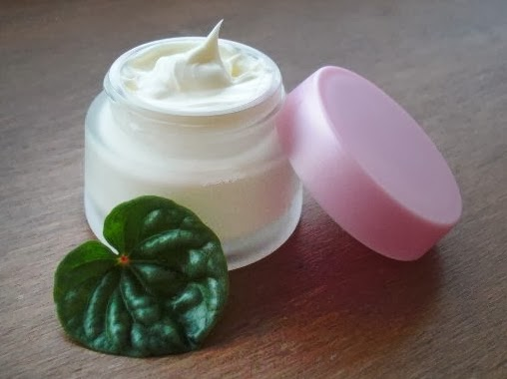

Vida útil adecuada para crema orgánica tipo artesanal
La vida útil adecuada para una crema orgánica tipo artesanal para el cuidado del rostro se midió con la siguiente escala de intervalo:
Menos de 6 meses
- 7 a 12 meses
- 13 a 18 meses
- 19 a 24 meses
- Más de 24 meses

Gráfico 14
Vida útil adecuada para una crema orgánica tipo artesanal

Elaboración propia, 2022. Casos estudiados 362

La vida útil de las cremas orgánicas es el tiempo apto para su uso en condiciones que no provoquen daños en el rostro de los usuarios. Para ello es conveniente mantener el producto en lugar fresco con el fin de evitar crecimiento de bacterias, levaduras, mal olor entre otros.

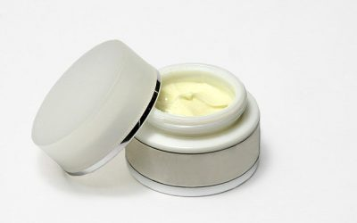
Los resultados de esta investigación mostraron que el 48.0% de los encuestados opinaron que entre el intervalo de 7 a 12 meses el cual es el tiempo ad hoc como vida útil del producto, luego el 29.0% opinaron en el intervalo entre seis o menos tiempo, como el tiempo idóneo de la vida útil de este tipo de producto.

Precio deseado para compra de crema orgánica tipo artesanal 100 gramos
El precio deseado para la compra de una crema orgánica tipo artesanal para el cuidado del rostro de 100 gramos se aplicó la siguiente escala de intervalo:
- Menos de Q. 100.00
- Entre Q. 101.00 a Q. 200.00
- Entre Q. 201.00 a Q. 300.00
- Entre Q. 301.00 a más

Gráfico 15
Precio deseado para la compra de una crema orgánica tipo artesanal

Elaboración propia, 2022. Casos estudiados 362

El precio es la variable del marketing que establece el valor monetario que se le asigna a un producto o servicio. Todos los productos y servicios que se ofrecen en el mercado tienen un precio, que es el dinero que el comprador (buyer) o cliente debe abonar para concretar la operación de adquisición de un bien.

El presente estudio mostró que los intervalos de precios que los encuestados estarían dispuestos a pagar, fueron los siguientes:
- Intervalo de menos de Q. 100.00 con opiniones del 25.4% de los encuestados;
- Intervalo entre Q. 101.00 a Q. 200.00 con opiniones del 53.9% de los encuestados;
- Intervalo entre Q. 201.00 a Q. 300.00 con opiniones del 17.10% de los encuestados;
- Intervalo entre Q. 301.00 a más con opiniones del 3.6% de los encuestados.

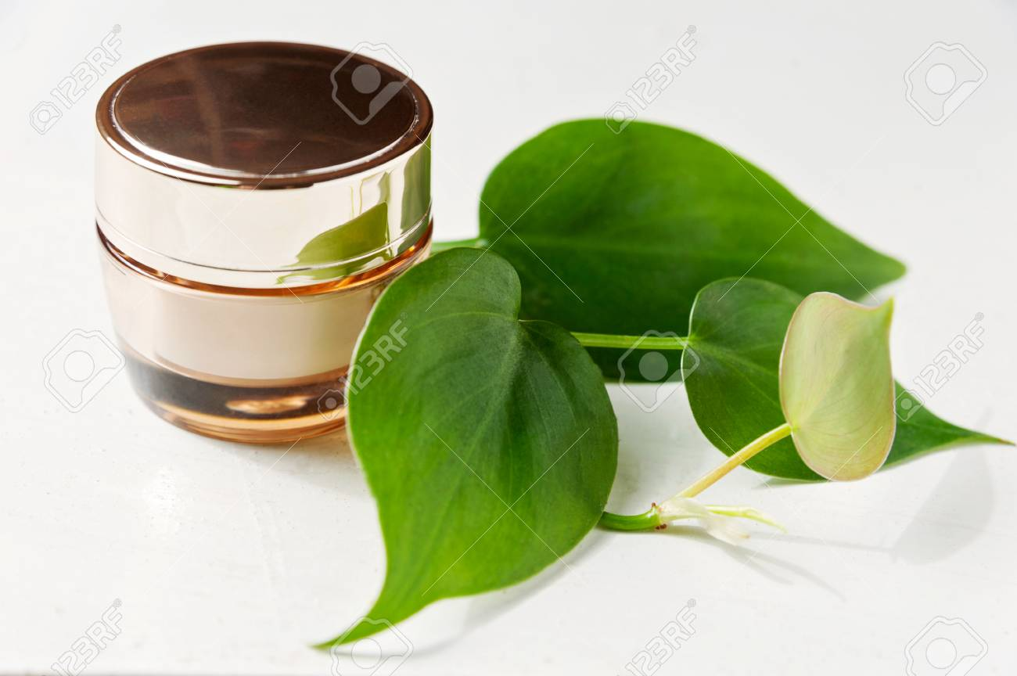

Tipo de promoción atractiva en compra de crema orgánica tipo artesanal
El tipo de promoción atractiva en compra de crema orgánica tipo artesanal para el cuidado del rostro se aplicaron las siguientes opciones en la escala de medición comparativa:
- Atado con producto adicional
- Cupón de descuento
- Dos pomos con precio especial
- Prueba producto muestra sachet
- Rebaja en pecio en un pomo
- Otro

Gráfico 16
Tipo de promoción atractiva en compra de crema orgánica tipo artesanal

Elaboración propia, 2022. Casos estudiados 362

A continuación, se presentan los resultados obtenidos según las opiniones de los encuestados sobre promociones sugeridas para cremas orgánicas de tipo artesanal que más llaman la atención a los consumidores.
- 03.0% de opiniones para otros;
- 14.0% de opiniones para promoción de: Prueba producto muestra sachet;
- 15.0% de opiniones para promoción de: Cupón de descuento;
- 16.0% de opiniones para promoción de: Rebaja en pecio en un pomo;
- 24.0% de opiniones para promoción de: Atado con producto adicional;
- 28.0 % de opiniones para promoción de: Dos pomos con precio especial;

Lugar de compra de crema orgánica tipo artesanal
La escala de medición para el lugar de compra de crema orgánica tipo artesanal para el cuidado del rostro, fue la siguiente:
- Autoservicios (supermercados)
- Facebook (red social)
- Farmacias
- Sitio web
- Tienda especializada
- Otras redes sociales
- Otros

Gráfico 17
Lugar de compra de crema orgánica tipo artesanal

Elaboración propia, 2022. Casos estudiados 362

Según opiniones de los encuestados, la preferencia en lugares de compra para la categoría de crema orgánica de tipo artesanal es la siguiente:
- Tienda especializada con el 31.0% de opiniones;
- Farmacias con el 26.0% de opiniones;
- Autoservicios (supermercados) con el 24.0% de opiniones;
- Otras redes sociales con el 9.0% de opiniones;
- Sitio web con el 4.0% de opiniones;
- Facebook (red social) con el 3.0% de opiniones;
- Otros con el 2.0% de opiniones.

Sección 6. Conclusiones

A continuación, se presentan las conclusiones más sobresalientes de la investigación.

Perfil de los encuestados
A continuación, se muestra una síntesis de la caracterización de los perfiles de los encuestados para la investigación titulada “Caracterización de preferencias de uso y consumo del mercado meta de la crema orgánica de tipo artesanal para cuidado de rostro en la Metrópoli”:

Cuadro 7
Perfil de los encuestados
VARIABLE | INDICADOR
Sexo hombres y mujeres | 50.0%
Edad entre 20 a 40 años | 100.0%
Estado civil soltero prevalece sobre casado o unido de hecho | 86.0%
Ocupación u oficio prevalece estudia y labora | 49.0%
Lugar de residencia es la metrópoli | 93.0%
Elaboración propia, 2022. Casos estudiados 362.

Las características de los patrones, preferencias de uso y consumo de los encuestados para la categoría de crema para el cuidado del rostro, se concluyen de la siguiente forma:
- Sobre las costumbres de uso de crema para el cuidado del rostro, el 46.0% de los encuestados indicaron que siempre aplican crema, luego el 38.0% indicaron que a veces y el 16.0% opinaron que nunca se aplican este tipo de producto. Del 16.0% de encuestados que nunca se aplican crema en el rostro, (13.5% son hombres y tan solo el 2.5% son mujeres);
- La frecuencia diaria en la aplicación de cremas para cuidado personal se tiene que el 34.0% opinaron que aplican por la mañana y la noche; el 33.0% de encuestados opinaron que se aplican la crema en el rostro en la mañana y el 17.0% se aplican la crema en el rostro por la noche, luego solo el 16.0% no se aplica ningún tipo de crema en el rostro.
- La compra según el tipo de crema (industrial o artesanal): Las preferencias de consumo están más asentadas para cremas comerciales de fabricación industrial en un 48.0% según los encuestados mientras las cremas de tipo artesanal las prefieren el16.0% de los encuestados. Además, el 21.0% de los encuestados muestran predilección por ambos tipos de cremas, tanto industriales como artesanales.
- Las preferencias de los encuestados sobre las características de cremas para el rostro indistintamente sin son comerciales o artesanales se inclinaron en un 34.0% de opiniones en la rápida absorción de la misma en el rostro. Luego prefirieron las cremas hipo alergénicas con el 15.0% de opiniones. El aroma o “sin aroma” son características que tuvieron 12.0% - 13.0% de opiniones respectivamente, sin diferencia significativa. Los aceites emolientes lo prefieren tan solo el 6.0% de los encuestados.
- Sobre el tamaño preferido en tipos de envase: Los encuestados opinaron con el 61.0% de respuestas que el tamaño preferido es el pomo de 100 gramos (mediano), siguiéndole el pomo de 50 gramos con el 23.0% de opiniones y el pomo de 150 gramos con el 17.0% de respuestas.
- El concepto de crema orgánica de tipo artesanal según las opiniones de los encuestados en muy aceptable en un 58.0% (mayor puntaje de 5) y aceptable en un 20.0% (puntaje de 4), las tendencias hacia este concepto han venido asentándose en las últimas dos décadas, lo cual significa que es libre de componentes nocivos para la piel y para la salud del humano. El resto de las respuestas que fueron el 22.0% sobre normal, poco o no aceptable.

- El grado de muy confiable (mayor puntaje de 5) según el 48.0% y de confiable (puntaje de 4) con el 25.0% de las opiniones de los encuestados hacia este tipo de producto. El 7.0% indicaron que es poco confiable o no confiable el concepto de crema orgánica. El término confiable significa que es seguro y fiable en su uso y funcionamiento.
- Los encuestados opinaron en un 62.0% como muy importante (mayor puntaje de 5) la garantía del producto, luego como importante (puntaje de 4) en un 17.0%. Tan solo el 6.0% le dan poca (puntaje de 2) o ninguna importancia (puntaje de 1) a la garantía de este tipo de producto.
- La marca en una crema orgánica para el cuidado del rostro es cada vez más importante (mayor puntaje de 5) para los consumidores y según la investigación realizada, el 57.0% de los encuestados opinaron que la marca de una crema orgánica tipo artesanal le dan mucha importancia, siguiendo con el 20.0% (puntaje de 4) de opiniones en el nivel de importante. Solo el 8.0% de los encuestados opinaron que la marca es poco importante (5.0%) y no importante (3.0%).
- Los resultados de esta investigación mostraron que el 48.0% de los encuestados opinaron que entre el intervalo de 7 a 12 meses el cual es el tiempo ad hoc como vida útil del producto, luego el 29.0% opinaron en el intervalo entre seis o menos tiempo, como el tiempo idóneo de la vida útil de este tipo de producto.
- El presente estudio mostró que los intervalos de precios que los encuestados estarían dispuestos a pagar, fueron los siguientes: Intervalo de menos de Q. 100.00 con opiniones del 25.4% de los encuestados; Intervalo entre Q. 101.00 a Q. 200.00 con opiniones del 53.9% de los encuestados; Intervalo entre Q. 201.00 a Q. 300.00 con opiniones del 17.10% de los encuestados; Intervalo entre Q. 301.00 a más con opiniones del 3.6% de los encuestados.

- Las promociones sugeridas para cremas orgánicas de tipo artesanal que más llaman la atención a los consumidores: 03.0% de opiniones para otros; 14.0% de opiniones para promoción de: Prueba producto muestra sachet; 15.0% de opiniones para promoción de: Cupón de descuento; 16.0% de opiniones para promoción de: Rebaja en pecio en un pomo; 24.0% de opiniones para promoción de: Atado con producto adicional; 28.0 % de opiniones para promoción de: Dos pomos con precio especial;
- Según opiniones de los encuestados, la preferencia en lugares de compra para la categoría de crema orgánica de tipo artesanal es la siguiente: Tienda especializada con el 31.0% de opiniones; Farmacias con el 26.0% de opiniones; Autoservicios (supermercados) con el 24.0% de opiniones; Otras redes sociales o medios digitales con el 18.0% de opiniones.

Cuadro 8.
Pregunta, variable de la investigación e indicadores
PREGUNTA | VARIABLE | INDICADOR
1 | Costumbre de uso de crema para el cuidado del rostro “Siempre” | 46.0%
2 | Frecuencia diaria de aplicación “mañana y noche” | 34.0%
3 | Preferencia de compra de tipo de crema “comercial” (tipo industrial) | 48.0%
4 | Característica preferida de cremas para el rostro “rápida absorción” | 34.0%
5 | Tamaño de envase preferido es de 100 gramos | 61.0%
6 | Grado de aceptación hacia el concepto de crema orgánico “muy aceptable” | 68.0%
7 | Grado de confianza hacia el concepto de crema orgánica “muy aceptable” | 48.0%
8 | Nivel de importancia hacia la garantía de una crema orgánica “muy importante” | 62.0%
9 | Grado de importancia hacia la marca de una crema orgánica “muy importante” | 58.0%
10 | Vida útil adecuada para una crema orgánica tipo artesanal de 7 a 12 meses | 48.0%
11 | Precio para la compra de una crema orgánica tipo artesanal intervalo entre Q. 101.00 a Q. 200.00 | 54.0%
12 | Tipo de promoción más atractiva de crema orgánica tipo artesanal es 2 pomos a precio especial | 28.0%
13 | Lugar de compra para la categoría de crema orgánica de tipo artesanal es la tienda especializada | 31.0%

ANEXO 1.

Pregunta 14. Comentario adicional
El total de comentarios adicionales de los encuestados fueron 57, de los cuales el 30% no aportaron nada adicional y el 70% aportaron los siguientes comentarios de manera abierta:
- A veces es un poco difícil confiar en un producto orgánico puesto que muchas veces estos no pasan por las pruebas pertinentes que indiquen que son aptas para la piel
- Además, que las cremas humectantes sean orgánicas, también en lo personal me gusta que sean recomendadas por dermatólogos.
- Campañas de lanzamiento para dar a conocer
- Conseguir cremas para todo tipo de piel
- Considero que no es necesario el estar adquiriendo tantos productos, con buena higiene, salud es suficiente.
- Creo que debe de tener una buena campaña con influencers y brindar pruebas para que sea más confiable de usar
- Donde la venden
- En algunas preguntas hay faltas ortográficas y en unas preguntas modificar no hay opciones que no aplica
- Es importante que se contemple con protector solar.
- Estaría dispuesto a comprarlo en varios lugares de las opciones de la pregunta 13
- Excelente encuesta.
- Gracias
- Hacer para todo tipo de piel
- Independientemente el lugar de venta que este la crema poder contar con muestra para saber cómo es la crema y no hacer una compra innecesaria
- La persona que me entrevistó fue muy amable
- la torre
- Las cremas ayudan con la cara
- Las cremas orgánicas tienen mejores beneficios naturales que una crema convencional
- Las cremas son importantes para el cuidado de la piel
- Las cremas son vitales para la salud
- Las respuestas varían por el hecho que sería de conocer primero el producto en este caso la pomada, pero sería muy buena idea comenzar con las pomadas o cremas orgánicas, creo que son mucho mejor que las que traen preservantes
- Lo más importante para mí, son los beneficios que ofrezca
- Me encantan los productos orgánicos
- Me gusta la crema orgánica
- Me gustan los productos que tienen un empaque sencillo de llevar en la bolsa para cosméticos
- Me gustaría probar alguna crema de cara ya que no uso ninguna y me gustaría intentar
- Me llamaría la atención, pero x ser crema tendría que ver los beneficios tiene hacia mi piel y no perjudica si tengo alguna condición
- Muy buena encuesta
- N/A
- N/A
- Nada
- Ninguno
- Ninguno
- Ninguno.
- No
- no
- No
- No
- No
- No existen las cremas orgánicas son iguales que más cremas comerciales
- No gracias
- No por el momento gracias
- No te utilizo crema
- No uso cremas muy seguido
- No. Muchas gracias.
- Para poder comprar un producto orgánico tiene que tener un envase biodegradable 😊
- Prefiero cremas dermatológicas con evidencia científica y estudios
- Que en los ingredientes no sean comedogénicos
- Que incluya protector solar
- Que la crema para el rostro no sea muy grasosa para que lo puedan utilizar todo tipo de pieles
- ¡Que perfecta encuesta!
- Que sea envase de vidrio
- Tiene piel muy sensible, rara vez las personas con esta piel pueden usar cremas orgánicas, sería interesante desarrollar una que se logre acoplar a la necesidad
- tkm Cam
- Todos los anteriores
- Yo no uso ese tipo de ondas, pero espero que les hayan sido útiles mis respuestas (aunque no creo) ¡Saludos!
- Yo uso crema anti manchas.

ANEXO 2.
ENTREVISTA CON LA EMPRENDEDORA DE CREMA ORGÁNICA DE TIPO ARTESANALROCÍO BLANCO
REALIZADA POR MEDIO DE PLATAFORMA TEAMS
Fecha: 29 de agosto de 2022
Introducción y saludo de bienvenida por parte de la entrevistadora con la emprendedora.

Entrevistadora: Cuéntanos un poco de tu persona y de tu emprendimiento:

Entrevistada:…Me desempeñé en promover la investigación científica y tecnológica y siempre tuve la inquietud de interés de aprender sobre plantas medicinales, entonces ya después de haber creado a mis hijos decidí estudiar todo lo referente a plantas de uso cosmético y …¡Oh sorpresa! me encanto todo lo que aprendí pero lo que más me encantó y me llamo la atención fue que yo podía hacer mis productos naturales tanto medicinales como cosméticos, y así fue como yo empecé hacer pruebas, a contactar gente que me pudiera ayudar a desarrollar una crema, que pudiera ayudar a las personas a mantener bien su cutis ya que es muy caro pero muy caro…

Entonces dije: “había muchas personas con problemas en la piel” y eso fue lo que me llamo mucho la atención de tal manera que los productos que desarrollé, uno de los que más éxito ha tenido es esta crema artesanal. Creo que las podemos ver mejor … (muestra de producto en cámara). El producto es un envase de 100 ml., acá atrás tiene el contenido de sus ingredientes y aquí se deja ver un caracol porque la base de la crema es leche de cabra y baba de caracol.

Además, contiene aceites esenciales, es una crema muy completa tiene ácido hialurónico, éste penetra entre las capas más profundas de la piel y eso hace que se regenere la elastina y que salga a flor de la piel, entonces entre eso y los aceites esenciales es una maravilla.

Los reportes que yo he tenido de la gente que compra la crema y me la han comprado para llevarla a Estados Unidos y a Canadá. En éste último país, me comentaron que es una maravilla porque además les sirve dentro de las casas porque ellos tienen que usar aire acondicionado todo el tiempo, si es época de invierno aire acondicionado caliente y si es época de verano pues el aire frio, entonces siempre están expuestos a que su piel se esté deteriorando.

El uso de la misma es muy fácil, es una consistencia pastosa... Se usa muy poco, se unta en los dedos y se distribuye en la cara, incluso lo que sobra lo pueden usar en los ojos que no hay ningún problema, pueden bajarlo al cuello, en los codos y en otras partes del cuerpo también.

Hay gente que lo ha utilizado en las manos y les ayudado a quitar las manchas de la edad y humectar sus manos, porque hay personas que se les ponen muy arrugaditas sus manos; pero eso tiene que ver mucho con el tipo de piel de la persona si es de raza muy blanca, entre otros. Entonces, estos aspectos que ayudan, me han reportado que también les protege del sol. La verdad que cuando yo la formule jamás pensé que iba a tener tanto éxito y que iba a ser protectora del sol también.

Tengo amigas que me la han comprado por años, yo empecé con este emprendimiento en el año 2015 y desde ese año a la fecha, han comprado este producto. Entonces, a mí me gustaría elevar un poquito el nivel de la venta y lo que a mí se me dificulta, es el nombre que le puse, quizás no es el mejor porque el nombre que tiene aquí dice crema emoliente para la cara y el cuerpo, porque la verdad es que sirve para la cara y el cuerpo. A veces las personas no saben que significa “emoliente” y emoliente significa muy humectante, quiere decir algo que va a mantener húmeda la piel… Lo único que tiene es el nombre de la marca es “Nai” o sea Naturaleza”, que significa “Madre Naturaleza en idioma gallego. ¿Por qué el nombre gallego? porque mi abuelo era griego y en honor a él y la cultura que él nos heredó, decidí ponerle ese nombre.

Y éstos son los temas: lo natural y el uso de los aceites esenciales que son otros de los aspectos que he considerado ya que tengo una certificación en aceite esenciales, me gusta mucho promover los temas de productos naturales.

Entrevistadora: Muchas gracias Rocío, muy fina. El nombre que tiene como marca es N-A-Y. Si NAI perfecto, vamos a avanzar para que nos cuentes ¿cuál es tu problema principal? Entre algunos ejemplos que te damos: alguna situación de posicionamiento de concepto en personas de cierto rango de edad, de segmento de mercado, algún un aspecto de producto, un aspecto de precio, de introducción o de promoción, cualquier elemento de la mezcla de marketing. ¿Qué problema principal te interesaría que fuera el enfoque principal en esta investigación?

Entrevistada: …Si. Te voy a indicar una situación: al principio yo pensé que solo las mujeres iban a utilizar esta crema y me la iban a comprar, pero en el trayecto de estos 7 años me he dado cuenta que los hombres también la usan. Y me dicen que tiene piel de bebe a pesar de que son de edad… pero hay hombres que son ingenieros o que pasan una buena parte de su tiempo al aire libre y la necesitan, entonces, yo pienso que la enfoque originalmente era para mujeres, pero me gustaría que la buscaran también los hombres.

Otro asunto, es que desconfían un poco al principio cuando no la han conocido y me piden botes más pequeños y yo solo hago los de 100 ml., porque es un buen tamaño, pero como que quieren probar y por el precio verdad a veces ahí… Yo la vendo actualmente en Q.250.00.

Yo creo que si la vendiera más cara la gente la quería mejor, porque cuando se ponen a comparar con cremas que hay en el mercado, pero que, si son de marca, pagan mucho más por una crema solo por la marca. ¡Totalmente así es!...
Y yo quisiera posicionar mi marca de tal forma que la gente también quisiera comprarla. Muy bien para ir un poco en orden.

Entrevistadora:
¿Te interesa el segmento de hombres también para ver el grado de aceptación del producto? ¿Qué grupos de edades te interesa trabajar? específicamente ¿Millenials, Centennials?, porque el tema aquí la dispersión de muestra si es una muestra de 300 casos o 400 casos va haber mucha dispersión de muestra, entonces mejor enfoquémonos a un segmento de mercado.

La propuesta que vamos hacer nos brinde un resultado donde se puedan tomar decisiones, ya si hay mucha dispersión en la sub-segmentación de mercados, tiene que ser una muestra muy fuerte, arriba de 600 o 800 casos, el alcance de nuestro tamaño de muestra por el poco tiempo que tenemos, podemos a una muestra tan grande por cuestión de tiempo porque este proyecto lo tenemos que entregar a finales de octubre a principios de noviembre.

Entrevistada: Ok. ¿Entonces cual me sugerirías tú?

Entrevistadora: Yo te sugeriría que las variables de segmentación de mercados trabajáramos un par de variables a ver yo no sé a aquí que van a opinar o que va opinar el equipo de muestrear a los hombres, allí se nos divide en 2 el grupo de segmento se nos divide en 2 y si trabajamos grupo de edades se nos segmenta aún más la muestra verdad. Grupo de edades de 18 a 30 años o de 31 a más, por ejemplo, ya serían 4 formas de segmentar un mercado la muestra se nos va… digamos que la muestra va correr el riesgo por el tamaño de muestra de que la decisión no sea, no va quedar tan claro a la hora que nosotros entreguemos datos va crear mucha división de opiniones.

Entrevistada: ¿Y si tomamos personas entre 25 y 50 años es mucho?…

Entrevistadora: No podemos porque son rangos muy… estilos de vida, es un rango muy amplio, el tema de estilo de vida, el tema de capacidad de uso, gustos y el nivel socioeconómico… Podría ser un segmento más joven por el acceso a la muestra, nos puede dar mucho, un nivel medio, medio alto que nos indicaran que opinión 18 a 30 años.

Entrevistada: Si me parece muy bien…

Entrevistadora: …Lo habíamos platicado aquí con el equipo que lo va a trabajar conmigo, favor indicar si ¿hay alguna opinión sobre tener un segmento tan amplio, a mujeres mayores de edad? ¿Qué piensan ustedes? Ya que el segmento si es bien importante para definir la muestra. ¿Qué piensan ustedes? ¿Aquí hay damas, aquí hay caballeros? ¿Nos pueden dar opiniones? ¿Qué piensan del segmento de hombres, también? ¿Qué están pensando…?

Todos discuten: Yo creo que se puede medir por separado (hombres y mujeres), porque lo que van a necesitar van a ser cosas muy diferentes. (discusión) ¿Hacer 2 investigaciones dices tú?

Entrevistadora: No sé si escuchaste un poquito lo que estaban diciendo. ¡Rocío!... La posibilidad de hacer 2 investigaciones uno para mujeres y otro para hombres. Pero la verdad que eso por cuestiones de tiempo no nos va a dar, tiene que ser solo un segmento. Yo pienso que se puede unir hombres y mujeres, talvez el rango de edades debería ser más alto, muy bien (hace un transversal múltiple que le llamamos), este diseño toca segmento hombres y mujeres en la misma investigación una sola vez. Y eso si es más fácil porque es más manejable verdad. La población de mujeres es el 51% y de hombres es el 49%, entonces allí es muy fácil dividir.

Entrevistada: ¡Qué interesante! ¿Hay posibilidad de trabajar hombres y mujeres, a ver que reacciones tiene de los hombres al cuanto del uso de este producto?

Entrevistadora: Ahora grupo de edades, definamos grupo de edades… Yo concuerdo también que solo sea entre 18 a 30 años, porque yo considero que de 30 a 45 se podría usar más la crema porque es donde se empieza a envejecer la piel, como es para humectar y como protege del sol y todo eso y creo que podría ser un buen mercado para poder vender la crema. (Discusión para definir grupo de edades) …25 a más puede ser… pues la gente ya está más informada, ya se ve en la necesidad de comprar una crema y los productos comerciales de cremas ya comercializadas de marcas campeonas, Nivea, Pond´s, pues esas se compran en el supermercado y el precio es mucho más bajo que está crema, entonces podríamos allí ir definiendo el mercado.

Entrevistadora: Luego ¿dónde estás ubicando la venta del producto, de tu plaza para ver que otras opciones podemos encontrar?
Entrevistada: En línea. Ok. Me gustó mucho el razonamiento que hicieron tus alumnos, me gustó. ¿Cómo llegaron a la conclusión de lo que me acabas de plantar ahorita, me gustan que tengan el criterio? Se los agradezco.

Entrevistadora: Aquí estas trabajando con un grupo de personas bastante proactivas y son opiniones respaldadas con experiencia y sobre todo con futuros mercadólogos, entonces vamos hacer una buena propuesta. Bueno, en línea, pero en Facebook, …a ver cuéntanos un poco…

Entrevistada: En face. Si tengo una página. Allí te mande el link. Para la página en Facebook. Ok que es la que yo uso normalmente verdad. Pero creo que debería de aprender comercio electrónico para poder hacerlo mejor. Si eso es más adelante, pero si se puede medir el sitio web del emprendimiento, de la marca tal para medirlo,

Entrevistadora: Lo vamos a medir al igual que Facebook, y de otras formas por medios digitales que podemos tener a la hora de la comercialización verdad. Ahora hablemos del rango de precios ¿solo este pomo tienes? ¿solo este tamaño? ¿es el único?

Entrevistada: Solo este tamaño podría hacer una solución para los que empiezan a conocer la crema yo creo que podría hacer uno de 50 ml.

Entrevistadora: ¿Nos puedes pasar después que rango de precios para medir 3 tamaños uno de 50, 100 y otro de 150 ml para ver preferencia de tamaño? creo que va ser una buena caracterización de la medición y el rango de precio entre 200, 300, menos de Q. 200.00, lo vamos a platicar para ver la aplicación de la escala de precios. ¿Qué estás trabajando ahorita en promoción?

Entrevistada: No estoy trabajando ninguna promoción. Podría ser una propuesta interesante. Si nosotros podemos medir unas tres opciones de Promo para dar a conocer el producto podemos poder poner allí algunas opciones para hacer la propuesta. Bien. Algo más que quieras agregar o que el equipo quiera agregar. Me gustaría comentarles con esta crema que hay personas que utilizan una crema especial para la cara, otra para el contorno de ojos ¿verdad? y esta crema, sin problema: las personas pueden utilizarla para el contorno de ojos y los tiene super humectado el ácido hialurónico y los otros aceites esenciales, de verdad impresionan, en poco tiempo pueden darse cuenta de los resultados, entonces creo que las personas podrían aprovechar eso como un plus verdad, que utilizar cremas específicas para contornos de ojos.

Entrevistadora: Vamos a medir eso, comportamiento de consumo de producto y aplicación, puede ser una pregunta y otra que podemos trabajar es la frecuencia de uso según se usa en la mañana o en la noche. Entonces vamos a medir la frecuencia de uso.

Entrevistada: ¡Sí! y además es recomendable que las personas se laven la cara en la mañana, cuando se bañan, y después de bañarse sin limpiarse la cara que utilicen la crema y en la noche antes de irse a dormir también es importante que se la limpien y se laven porque hay ácaros. Hay otro tema, necesitamos quitarnos la piel muerta y la humectamos durante la noche, entonces prácticamente ese sería el uso que hay que darle. Ahora hay personas que antes de irse a tomar el sol o se van a la playa se lo ponen. Y les protege.

Entrevistadora: Alguna pregunta adicional jóvenes para ir desglosando una propuesta.

Todos participan: ¿Usted tiene alguna garantía de la crema?, por ejemplo, hay cremas que, si se ponen al sol mancha, entonces usted tiene como esa garantía. Satisfacción garantizada o su dinero devuelto. (discusión) Yo sé que sus productos son naturales, pero a eso me refiero si existe alguna garantía. Si la base de la crema que yo utilizó es una base elaborada por una empresa, entonces ellos tienen un regente me dan la base la cual lleva un proceso con los aceites esenciales y yo puedo obtener el certificado de calidad de esa base verdad. Es una crema muy estable, muy homogénea, es muy integrada, tiene una vida útil de 2 años porque así lo dice la ley, pero puede durar más de dos años.

Entrevistada: Ese es uno de los temas cuando un producto es a base de productos naturales a veces las personas creen que es un producto hecho en casa y no este es un producto que tiene un respaldo de personas que han apoyado el emprendimiento.

Entrevistadora: Bien, allí platicábamos con un miembro del equipo si habido participación en los mercados en donde venden productos artesanales, en la plaza.

Entrevistada: No nunca he tenido participación. Podríamos también medir eso verdad que posibilidades hay de aceptación en venta de mercados artesanales.

Entrevistadora: Aquí me están preguntando promedio de ventas al mes, si es factible (unidades vendidas al mes).

Entrevistada: Es muy variable, así como puedo vender 2 docenas, puedo vender solo 6 unidades nada más, no tengo una continuidad es lo que me gustaría tener verdad.

Estudiante: ¿Cuantas cremas puede producir al mes?

Entrevistada: Bueno yo podría producir 4 o 6 docenas mensuales o más verdad dependiendo la demanda, pero solo de una presentación. Si solo una presentación tiene, es única que es mejor cuando se empieza, posiblemente por el tamaño pequeño es una forma de entrada al producto (6 docenas). Creo que podría producir una de 25 ml o de 30 ml que es el bote más pequeño que tengo. Es más chiquito que el de 50 ml el pomo sí. No sé si tengo de 25 o de 30 ml ahorita tendría que revisar… Talvez solo verifícanos los tres tamaños el de 100, si hay de 150 y si hay más chiquito (50) para poderlo trabajar. Creo que no tengo de 150, creo que tengo de 250 ml., ¡ehhh bueno!

Entrevistadora: Bueno, nos indicas con un precio estimado de venta para que podamos medir rangos, (rango de precio o intervalo de precios se pone un rango de lo que el consumidor está dispuesto a pagar por tamaño).

Entrevistada: Yo creo que tendría que ser más pequeño, porque más grande va constar que lo compren, si puede ser un combo, voy a crear un combo, ese es un tamaño muy manejable, pueden ser 2 más pequeños no sé…Si eso lo vamos a medir bien cuando hagamos el formato de cuestionario. El asunto es que la etiqueta para un producto más pequeño tendría talvez la letra muy pequeña, entonces la etiqueta sería otro asunto verdad, pero como es lo que se va a trabajar.

Entrevistadora: Considero que ya tenemos una idea una noción para hacer una propuesta y que quedes satisfecha de lo que vamos a trabajar. Muchas gracias.

Si estos productos que yo elaboro son artesanales, porque están hechos artesanalmente no industrialmente todos los ingredientes son de uso cosmético, digamos yo no voy al jardín de mi casa a sacar la sábila o cualquier ingrediente de estos, es más los aceites esenciales que yo uso son de primera calidad, y de reconocido prestigio.

Entrevistadora: Por ejemplo, los de Terra son los tuyos.

Entrevistada: No, la marca que utilizo es Doterra, los aceites esenciales son fabulosos. Bueno muchas a ti y a todos.

Entrevistadora: gracias a ti por concedernos esta interesante entrevista, que tengas buena tarde.

La garantía es un derecho que se reconoce por la normativa a los consumidores y que se refiere a bienes de consumo privado. Supone la posibilidad de reclamar durante un plazo de tiempo determinado en el caso en que existan defectos en el producto comprado. https://www.das.es/blog/garantia-de-un-producto/
Las ventajas de usar cosmética natural son múltiples: es más amable con la piel, no cuenta con químicos dañinos para las personas o para el medio ambiente, es más sostenible, contiene fragancias naturales, es rica en nutrientes, protege mejor del envejecimiento gracias a sus minerales. vitaminas antioxidantes y ácidos grasos que permiten una profunda nutrición. Además, la piel tolera mejor este tipo de cosméticos debido a que las sustancias que se ocupan para su elaboración son de origen vegetal y mineral y por lo tanto son más afines a la piel del humano. https://greenandtrendy.com/la-importancia-de-la-cosmetica-natural/
La vida útil es el tiempo que permanece una crema apta para su uso, tiene fecha de caducidad, y es cuando el producto se mantiene en perfectas condiciones hasta un máximo de 2-3 años siempre que no se abra y se conserve de la forma adecuada. Normalmente, una vez abiertos no duran más de 6 meses, máximo 1 año, cuando se trata de productos orgánicos que están libres de bacterias, levaduras entre otros.
El ácido hialurónico es un componente presente de forma natural en nuestras articulaciones, cartílagos y piel. Dependiendo de la zona en la que lo encontramos, cumple distintas funciones: En las articulaciones ayuda a evitar que se produzcan fricciones dolorosas. En los cartílagos funciona como reconstituyente. https://www.isdin.com/blog/para-que-sirve-acido-hialuronico/

